Dodávka, montáž a uvedení do provozu Elektrická tří troubová pec
E1. třítroubová pec ALBA TPE 30 ARS, v. č. 38678/2021
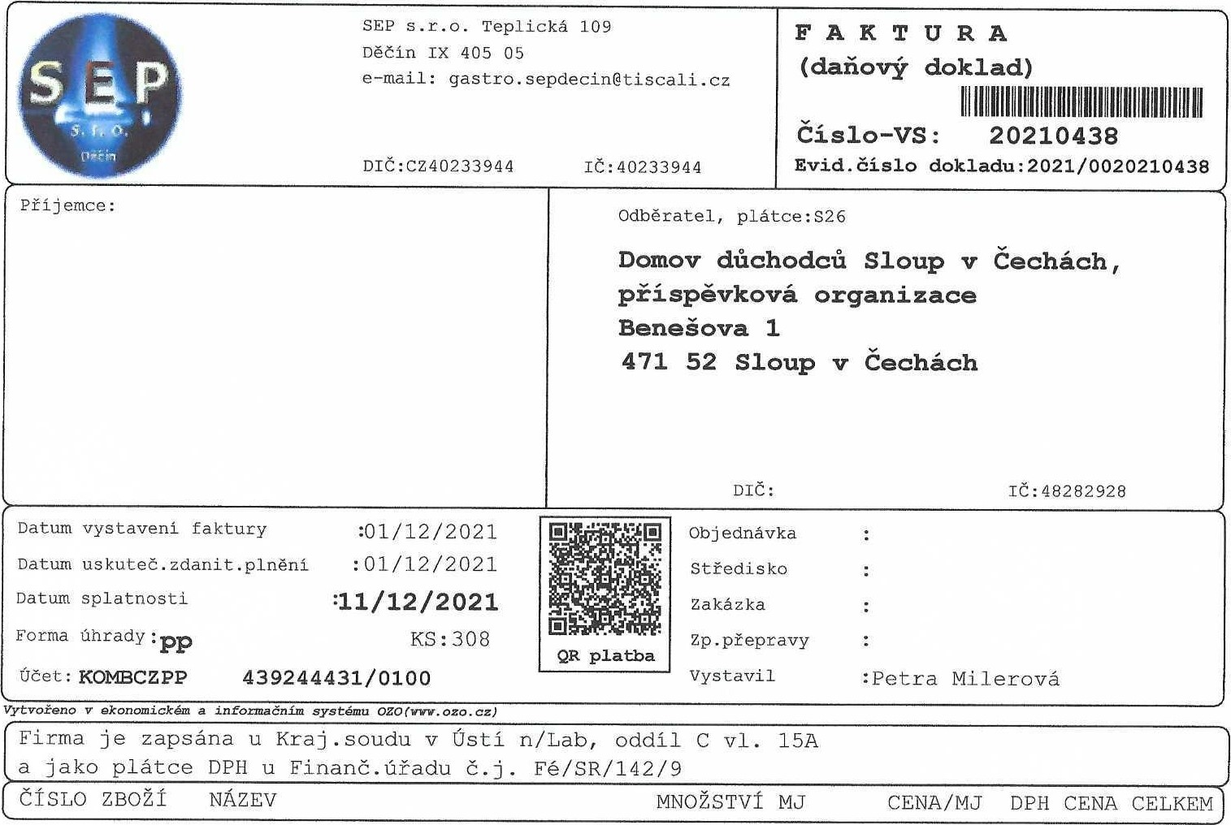
cena včetně DPH: 106601.00 SAZBA 21%
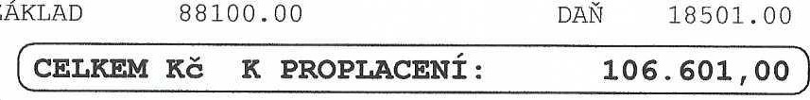
ZÁKLAD
Zboží na Fa je až do úplného zaplacení majetkem firmy SEP s.r.o. Děčín

